Все банковские счета и личные кабинеты в одном окне: новый сервис для бухгалтеров
Для бухгалтера, который ведет учет в нескольких компаниях, появился новый сервис «Финлид» от Точка Банк. В отличие от конкурентов этот сервис бесплатный, а для настройки не потребуется помощь разработчиков. Можно одновременно следить за всеми банковскими операциями. Больше не надо тратить время на подключение к платежной системе каждой компании — управляете всем из одного окна.
Точка Банк создал сервис «Финлид». →tochka.com/rko/accountant Сервис избавляет бухгалтеров от рутины и позволяет сосредоточиться на стратегически важных задачах: оптимизации налоговой нагрузки, влиянии на бизнес-процессы и изучении новых законов.
Сервис снижает вероятность ошибок, экономит время и защищает данные. Поддержка сервиса работает без роботов и ботов — на все вопросы бухгалтеру сразу ответит специалист.
Вот основные возможности сервиса «Финлид» на сегодня:
— можно управлять счетами разных клиентов и отслеживать платежи в разных банках в одном окне;
— не надо вручную вводить данные платежки: настраиваете тарифы, система автоматически формирует счета на оплату ваших услуг клиентам, отправляет платежки в банк и показывает статусы оплаты;
— безопасно хранить пароли, сервис подставляет нужный пароль автоматически, не надо флешек, блокнотов и табличек;
— в одном окне получаете информацию о рисках, из-за которых могут заблокировать счет;
— удобная работа с зарплатами: легко добавить сотрудника и перечислять ему зарплату в любой банк, даже если он нерезидент;
— платежные инструменты Точка Банк можно использовать прямо внутри 1С.
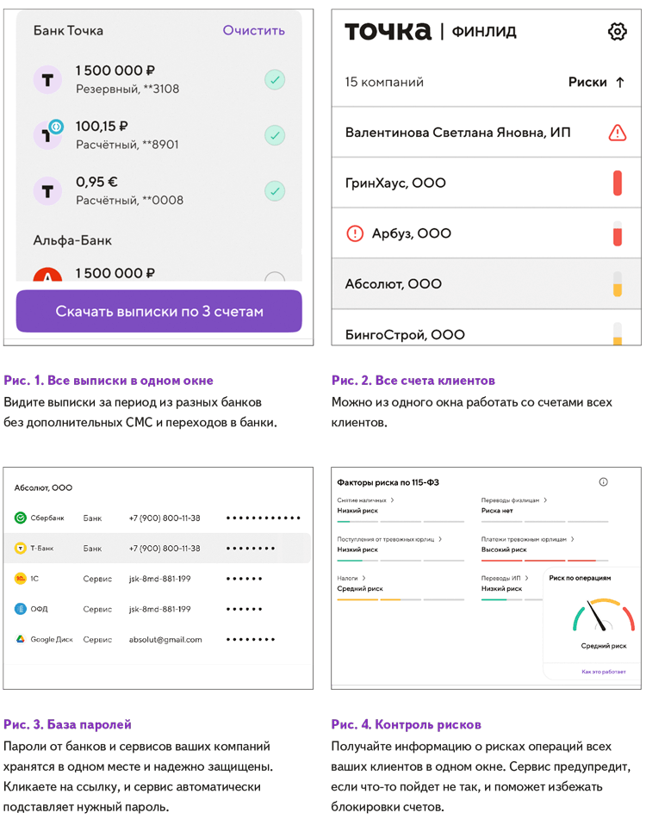
Юлия Кузнецова,ведущий эксперт журнала «Главбух»
Журнал «Главбух» №8, 2025

